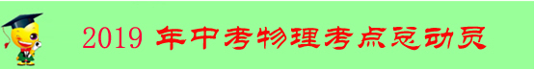
专题14 惯性（现象）及其利用与防治（第02期）
惯性
1、 定义：物体保持原来运动状态不变的特性叫惯性
2、 性质：惯性是物体本身固有的一种属性。一切物体任何时候、任何状态下都有惯性。惯性
不是力，不能说惯性力的作用，惯性的大小只与物体的质量有关，与物体的速度、物体是否受力等因素无关。
3、对惯性的理解。
（1）一切物体都有惯性，一切物体是指无论是气体、液体、还是固体；无论是静止还是运动；无论受力还是不受力都具有惯性。惯性是物体本身的一种属性。学、科网
（2）惯性指物体保持静止状态或匀速直线运动状态不变的性质。即静止的物体总要保持静止状态，运动的物体总要保持匀速直线运动状态。
（3）惯性是物体的属性，不是力。因此在提到惯性时，只能说“物体具有惯性”，或“由于惯性”，而不能说“受到惯性作用”或“惯性力”等。惯性只有大小，惯性的大小仅取决于物体的质量，质量大，惯性也大。
4、 防止惯性的现象：汽车安装安全气襄, 汽车安装安全带
利用惯性的现象：跳远助跑可提高成绩, 拍打衣服可除尘
5、 解释现象：
例：汽车突然刹车时，乘客为何向汽车行驶的方向倾倒？
答：汽车刹车前，乘客与汽车一起处于运动状态，当刹车时，乘客的脚由于受摩擦力作用，随汽车突然停止，而乘客的上身由于惯性要保持原来的运动状态，继续向汽车行驶的方向运动，所以…….
典型例题 物理知识渗透于我们生活的方方面面，以下的安全警示语中涉及到惯性知识的是
A.输电铁塔下挂有“严禁攀爬” B.汽车的尾部标有“保持车距”
D.商场走廊过道标有“小心碰头” D.景区水池边立有“水深危险”
【解析】：A.输电铁塔下挂有“严禁攀爬”警示语，警告人们不要靠近输电铁塔，是有关安全用电的警示语，与惯性无关，故A不符合题意；
B.保持车距是为了防止汽车由于惯性在刹车时不能立即停下来而发生交通事故，故B符合题意；
C.商场走廊过道标有“小心碰头”这是为了防止人的头部碰到走廊而受伤，故C不符合题意；
D.水深危险，是用来警告人们注意这个水池中的水很深，和惯性没有关系，故D不符合题意，故选B。
【答案】B
针对练习1 关于物体的惯性，下列说法正确的是（ ）
A.惯性是物体的一种属性 B.物体只有静止时才有惯性
C.物体只有受力作用时才具有惯性 D.物体只有运动时才具有惯性
1、B 解析：惯性是物质的一中属性，惯性是指物体保持运动状态不变的性质，任何物体、任何时候都具有惯性，所以选择A，解答此类型题目还要注意惯性的大小只与物体的质量有关，质量越大，惯性越大。
针对练习2 关于惯性，下列说法中正确的是（ ）
A．运动的物体有惯性，静止的物体没有惯性
B．静止的物体有惯性，运动的物体没有惯性
C．不受到力的物体没有惯性，受到力的物体有惯性
D．惯性是物体的属性，一切物体不管运动和静止，受力和不受力都有惯性
针对练习3 汽车急刹车时，坐在车内的乘客会向前倾倒。这种现象可以用以下四句话来解释：①乘客猝不及防，向前倾倒。②汽车很快停止运动，乘客的下半身也很快随车停止运动。③乘客的上半身由于具有惯性，仍然向前运动。④坐在车里的乘客随汽车向前运动，司机发现情况立即刹车。以上四句话最合理的排列顺序是
A．④①②③ B．④②③① C．④③②① D．④②①③
3、B 解析：④坐在车里的乘客随汽车向前运动，司机发现情况立即刹车；②汽车很快停止运动，乘客的下半身也很快随车停止运动；③乘客的上半身由于具有惯性，仍然向前运动；①乘客猝不及防，向前倾倒；故正确的顺序应选B。
1、在水平轨道上有一辆试验车，其顶部装有电磁铁，电磁铁下方吸有一颗钢珠。在实验车向右匀速运动的过程中，钢珠因电磁铁断电下落。如图是描述钢珠下落的四个示意图，图中虚线表示钢珠下落的轨迹。以实验车为参照物，正确描述钢珠下落路径的示意图是
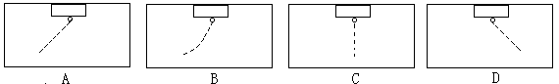
1、C 解析：钢球随实验车在水平轨道上匀速向右行驶，当它落下前，速度与实验车的速度一样；当它下落时，由于惯性，水平方向上的速度不变，但竖直方向上受到重力，因此以实验车为参照物时，钢珠作自由落体运动，故选C。
2、小明看到人从行驶的车上跳下来后，很容易摔倒，下面是他对这种现象的解释：
（1）人的脚着地后受地面摩擦力作用而停下来
（2）人的上身由于惯性还要保持原来的运动状态
（3）人向车行驶的方向摔倒
（4）从行驶的车上跳下的人原来与车共同处于运动状态
解释这个现象的合理顺序是（ ）
A．（1）（2）（3）（4）
B．（2）（3）（4）（1）
C．（3）（4）（1）（2）
D．（4）（1）（2）（3）
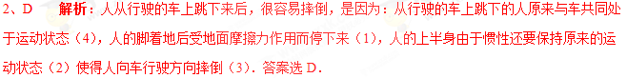
3、今年1月，我国大部分地区遭受低温多雨天气，行驶的后方车司机看到不远处的前车后立即刹车，由于_______仍撞到前车，造成追尾事故。
3、惯性 解析：汽车原来处于运动状态，当司机遇到情况紧急刹车时，由于汽车具有惯性，仍要保持原来的运动状态，车不能立即停止，要向前继续运动一段距离，这是撞到前车的真正原因。
4、许多交通事故是由于超载造成的。超载的汽车刹车时，由于惯性要保持原来的运动状态，不能及时停下而发生交通事故，此时汽车惯性与不超载时相比将 (选填“增大”、“减小”或“不变”)。
4、增大 解析： 惯性的大小只与质量有关，质量是衡量惯性的唯一标量，因汽车超载时质量大于不超载时的质量，故汽车超载时惯性与不超载时相比将增大。
5、运动员推铅球，铅球离开手后能继续前进是因为铅球有___________，最终会落向地面是因为受___________的作用。落到地面时，会将地面砸出一个坑，这说明力能改变物体的_____________。
5、惯性 重力 形状 解析：运动员推铅球，铅球离开手后能继续前进是因为铅球有惯性，最终会落向地面是因为受重力的作用；落到地面时，会将地面砸出一个坑，这说明力能改变物体的形状。
6、如图所示，离开运动员的足球仍然能在空中继续飞行，是由于足球具有____________。
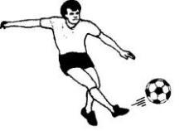
6、惯性 解析：物体保持原来运动状态不变的性质叫做惯性。足球被踢离开脚后还能在空中继续飞行，这是因为足球具有惯性，仍要保持原来的运动状态。
1. 生活中人们常常利用物体的惯性。下列描述正确的是（ ）
A. 标枪运动员通过助跑提高成绩，利用了运动员自身的惯性
B. 紧固锤头时撞击锤柄的下端，利用了锤柄的惯性
C. 拍打窗帘清除上面的浮灰，利用了窗帘的惯性
D. 将脸盆里的水泼出去，利用了水的惯性
【来源】湖北省武汉市2018年中考物理试题
【答案】D
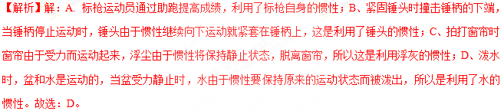
点睛：物体保持原来运动状态不变的性质叫惯性，一切物体都有惯性，利用所学知识解释有关惯性的现象时要分清到底是利用哪一个物体的惯性的。学科，网
2. 【2017•苏州卷】公交驾驶员进行驾驶技能比赛时，可通过“一杯水”来考验驾驶员的行车技术．将一杯水静置在公交车的置物台上（如图），司机突然刹车时，杯中水有可能发生的情况是
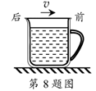
A．仍保持水平 B．将向前溢出 C．将向后溢出 D．会溢出，但不能确定溢出方向
【答案】B
【解析】
水与汽车一起向前运动，当司机紧急刹车时，由于惯性，水还要保持原来的运动状态，从而向前运动且溢出，故选B。
考点：惯性现象
3. 下列说法错误的是
A足球被踢出后仍继续向前运动，是因为它运动时产生惯性
B.汽车在转弯时减速是为了防止惯性带来的危害
C.闻到花香说明分子在不停地做无规则运动
D.游泳时向后划水，人向前运动，是因为物体间力的作用是相互的
【来源】2018年菏泽中考物理试题
【答案】A
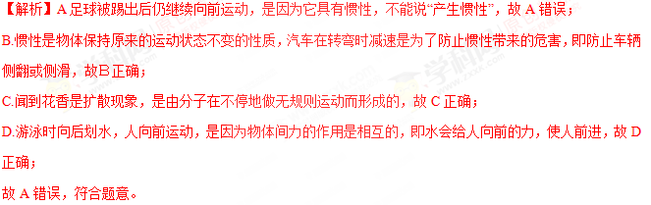
点睛：关键是惯性的理解，惯性是物体的基本属性，与物体的运动状态无关，与质量大小有关，且惯性不是力，不能说成：受到惯性作用，而应该描述成：具有惯性。
4. 【2017•烟台卷】在停车场，甲、乙两辆轿车由于驾驶员的疏忽大意而发生了碰撞，甲车司机感觉背部受到挤压，乙车司机身体向前倾斜，下列分析判断正确的是（ ）
A．甲车静止，乙车运动，乙车尾撞击甲车尾
B．甲车静止，乙车运动，乙车头撞击甲车尾
C．甲车运动，乙车静止，甲车头撞击乙车尾
D．甲车运动，乙车静止，甲车尾撞击乙车尾
【答案】B
【解析】
由于甲车司机的背部受到挤压，故应该是甲车司机相对于甲车向后运动，故有两种可能：第一种情况甲车原来静止，甲车的车尾受到后面的撞击而突然向前运动而甲车司机由于惯性保持不动，即相对于甲车向后运动而使背部受到挤压；第二种情况甲车向后倒车，甲的车尾撞到乙车的车头上而停止运动，而甲车司机由于惯性继续向后运动而使背部受到挤压；乙车司机身体向前倾斜，应该是乙车司机相对于乙车向前运动，故也有两种可能：第一种是乙车向前运动车头撞到甲车的车尾而停止，而乙车司机由于惯性继续向前运动而撞到乙车上造成身体向前倾斜；第二种可能是乙车静止，乙车车头由于受到撞击而向后运动，而司机由于惯性保持静止而造成乙车司机身体向前倾斜；综上分析：故只有B正确，故应选B。
【考点定位】惯性
5. 【2017•龙东卷】下列生活现象中，属于利用惯性的是（ ）
A．赛车在转弯时滑出赛道 B．高速路上汽车要限速行驶
C．人踩到西瓜皮上易滑倒 D．跳远运动员跳远时要助跑
【答案】D
【解析】
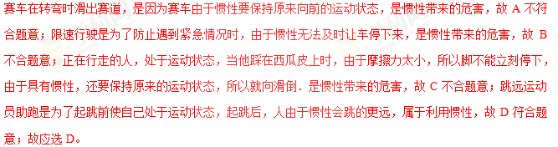
【考点定位】惯性
6. 如图所示，若小球向右摆动到最低点时，绳子断裂，假设所有力同时消失，此后，小球的运动情况是
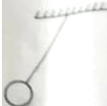
A. 匀速直线下落
B. 匀速直线上升
C. 匀速直线斜向上运动
D. 沿水平方向向右做匀速直线运动
【来源】湖南省衡阳市2018年中考物理试题
【答案】D
【解析】由牛顿第一定律可知可知。若小球向右摆动到最低点时，绳子断裂，假设所有力同时消失，此时球将D. 沿水平方向向右做匀速直线运动。学、科网
点睛：掌握并理解牛顿第一定律的内容，据此作答即可。
7. 大游轮向东匀速直线行驶，小金面朝游轮前进方向，在游轮上的A位置竖直向上起跳，落下时的位置在（不计空气阻力）（ ）
A. A 位置的东侧 B. A 位置的西侧
C. A 位置 D. 以上三种情况都有可能
【来源】浙江省杭州市2018年中考科学试题
【答案】C
【解析】游轮匀速直线运动时，人游轮上竖直向上跳起时，由于惯性仍然保持与游轮相同的运动速度和运动方向，所以会落回原处。故选C。
点睛：惯性是物体固有的属性，一切物体在任何情况下都有惯性．
8. 打篮球是许多同学喜欢的一项体育运动，投出去的篮球由于_____继续在空中飞行。
【来源】湖南省邵阳市2018年中考物理真题
【答案】惯性
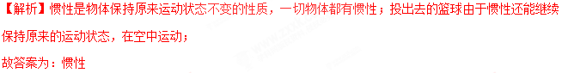
【点睛】本题考查了惯性的理解，结合生活中的实例，运用相关知识做出解释，是考查的重点。
9. 地球自转的方向为自西向东，太空中的地球同步卫星相对于学校操场是_____（选填“静止”或“运动”）的，小明在操场进行立定跳远时，向哪个方向跳成绩更好？_____（选填“向东”、“向西”或“都一样”）。
【来源】【全国市级联考】2018年四川省攀枝花市中考物理试题
【答案】 静止 都一样
【解析】地球同步卫星和学校操场之间没有发生位置的改变，所以以学校操场为参照物，同步卫星是静止的。立定跳远时，跳起之前，人与地面具有相同的速度。由于惯性，跳起来之后人依然要保持原来的运动状态，在相同的时间内，人转过的距离与地面转过的距离相等，所以无论跳远运动员向那个方向跳起，结果都一样。
点睛：（1）判断物体的运动和静止，看被研究的物体和参照物之间是否发生了位置的改变，如果发生了位置的改变，被研究的物体是运动的，如果没有发生位置的改变，被研究的物体是静止的。（2）物体保持原来运动状态不变的性质叫惯性，惯性大小只和质量有关，与物体的运动状态、物体的形状、位置等都无关。
10、将图甲所示装置中的玻璃板抽掉后，两个瓶子内的气体会彼此进入对方，这种现象叫做_____；如图乙所示，用力击出下部棋子时，上面的棋子没有飞出，是由于上面的棋子具有_____。
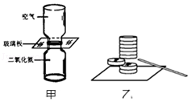
【来源】天津市2018年中考物理试题
【答案】 扩散 惯性
【解析】解：
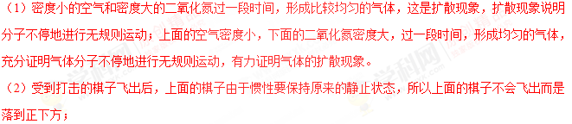
点睛：惯性是物体保持原来运动状态不变的性质，一切物体都具有惯性。

